Base de donnée
SQL = structured query language
Une application, c’est le code informatique qui vous permet d’effectuer des actions. Par exemple, commander un taxi ou écrire du texte.
mysql -u nom utilisateur root -p // exécution de Mysql sur linux
-p puis on tape le mot de passe
CREATE DATABASE nom_bd ; // pour créer la base de donnée
SHOW DATABASES ; // affiche toutes les bd présentes
SHOW TABLES ; // affiche toutes les tables présentes dans une bd.
SHOW COLUMNS FROM utilisateur; // afficher les colonnes de la bd .
USE nom_bd // sélectionne la bd dans lequel on veut travailler.

Nb Notez au passage que j'ai bien écrit prenom et pas prénom . De façon générale, on évite les accents dans les noms de tables et dans les noms de base de données.

Pour sauvegarde la base de donnée
mysql -u root -p nom_de_la_base_de_donnees < nom_du_fichier.sql

principe d’insertion dans la bd

- On indique en SQL qu’on souhaite ajouter un objet avec INSERT INTO.
- On écrit ensuite le nom de la table dans laquelle on souhaite ajouter l’objet, ici “utilisateur”.
- On écrit ensuite entre parenthèses la liste des colonnes que l’on va ajouter, ainsi que leur ordre.
- On ajoute le mot clé SQLVALUES qui indique qu’on va ensuite déclarer les valeurs que l’on souhaite ajouter.
- On écrit la liste des valeurs de l’objet qu’on souhaite ajouter, dans le même ordre que les colonnes citées en 3.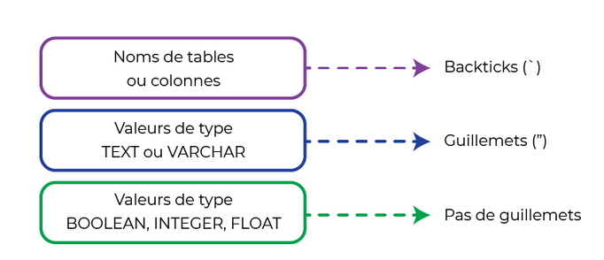

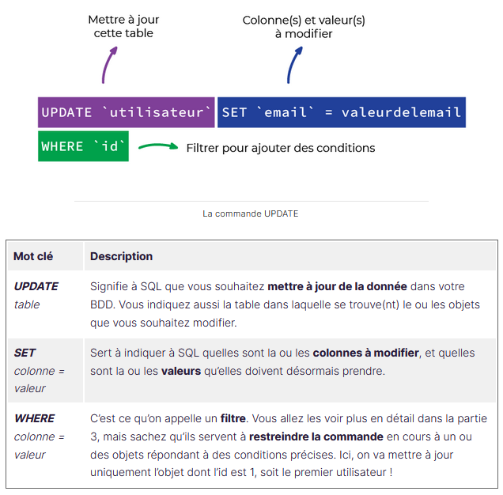

LIKE permet de sélectionner les objets dont le texte d’une colonne répond à un modèle spécifique. C’est en fait lui-même un opérateur, car il s’ajoute au sein d’une commande WHERE .
** requête de sélection de tous les utilisateurs qui ont un email de google .
SELECT * FROM utilisateur WHERE email LIKE "%gmail.com";
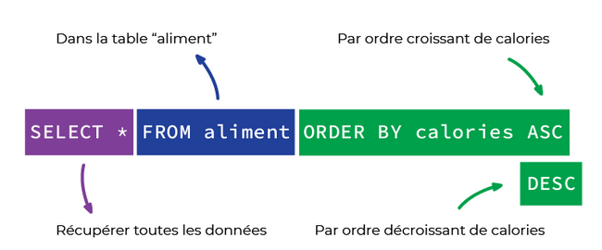
Requête : les aliments dont les calories ne dépassent pas 90 kcal, mais de manière décroissante.
SELECT * FROM aliment WHERE calories < 90 ORDER BY calories DESC;

En plus de ne faire “que compter”,COUNT est bien plus rapide à effectuer qu’un SELECT “classique” pour votre base de données. Le SGBD et la BDD arriveront à retrouver le résultat de votre commande bien plus rapidement (parfois, la différence se compte en minutes.

Requête : les aliments dont les calories ne dépassent pas 90 kcal, mais de manière décroissante.
COUNT(*) FROM utilisateur WHERE email LIKE “%email”

Soit, mais si nous avions de millions de produits différents, comment pourrait-on savoir s'il y a des données en double, ou plutôt des doublons ?
Il faudrait compter le nombre de produits qui sont distincts, c'est à dire qui ont un nom différent.
Et bien c'est possible grâce au mot clé DISTINCT. Cela s'écrit comme ceci :
SELECT COUNT(DISTINCT nom) FROM aliment WHERE nom LIKE "%pomme%";

Oui ! Il suffit d'utiliser ce que l'on appelle un alias avec le mot clé AS. Cela donne :
SELECT COUNT(DISTINCT nom) AS "produits différents contenant le mot pomme"
FROM aliment
WHERE nom LIKE "%pomme%";

Je préfèrerai avoir un intitulé plus clair comme "noms différents de produits contenant le mot pomme". Est-ce c'est possible ?
- On utilise : AS
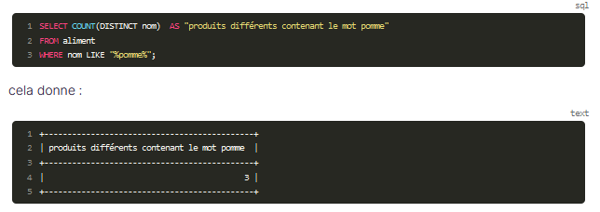

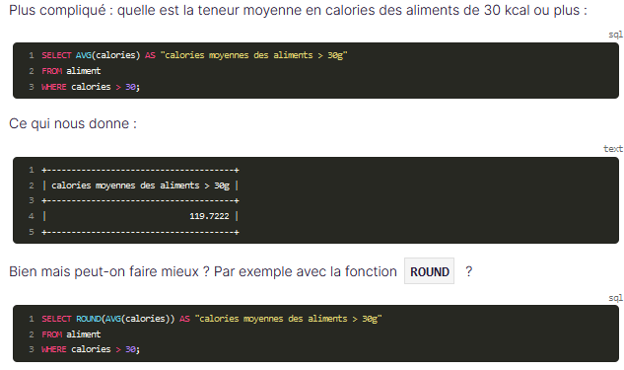

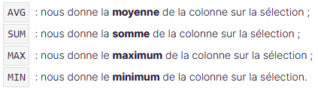

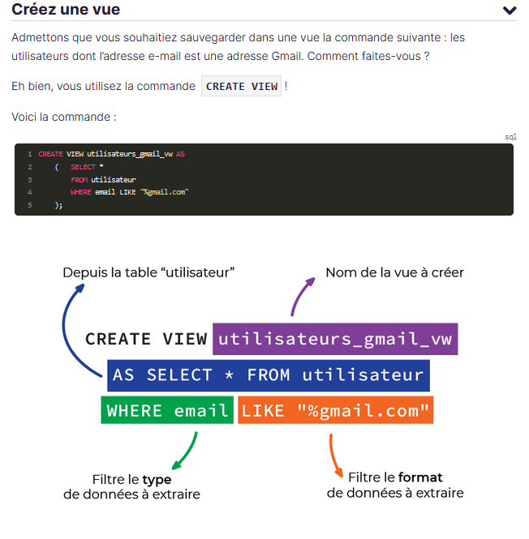

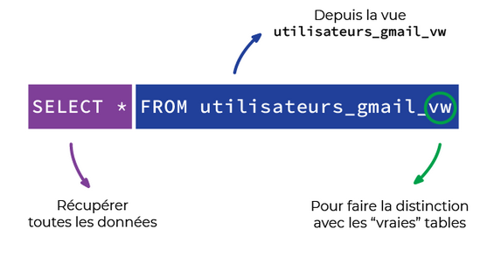

Nb : La convention chez les utilisateurs de SQL est de toujours suffixer le nom d’une vue avec “_vw”, pour la distinguer des “vraies” tables.
Grâce aux vues, vous pouvez “raccourcir” des requêtes SQL complexes et rébarbatives, vous permettant d’aller encore plus loin et plus vite dans vos analyses.

Jointure 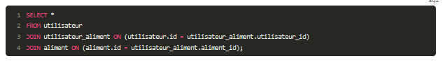

Une table de liaison : C’est une table qui permet de relier deux tables ayant une relation plusieurs à plusieurs entre elles.

Requête les films dont le synopsis contient le mot ‘’histoire ‘’

Requête : le nom des films par ville ( liaison de 3 tables)

Modifiez la structure d’un objet avec ALTER TABLE
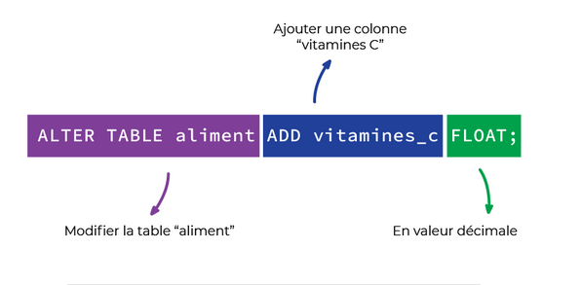

Suppression d’une colonne
ALTER TABLE table1 DROP colonne ;

Il faut néanmoins faire attention lorsqu’on utilise cette commande. Une fois la colonne supprimée, celle-ci est définitivement détruite et ne peut plus être récupérée. Vous perdez l’information pour tous les objets présents en base. À utiliser avec parcimonie !

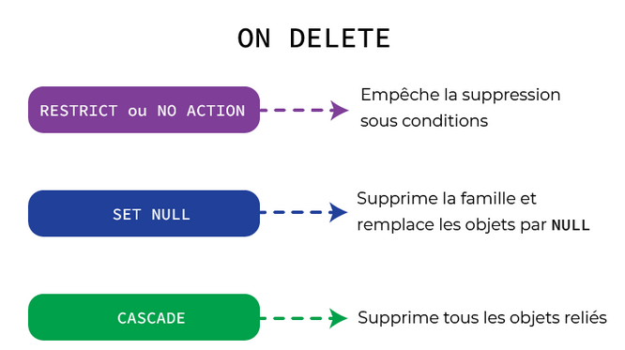

Admettons que je vienne de créer ma famille “fruits”, et qu’elle soit reliée à mes objets “pomme” et “poire”.
Que se passe-t-il si je supprime la famille “fruits” ?
Eh bien, MySQL a besoin de le savoir. Pour cela, on lui indique via la commande ON DELETE.
Cette dernière peut prendre une option parmi celles-ci :
- RESTRICT ou NO ACTION : MySQL va empêcher la suppression tant que “fruits” est référencé sur au moins un objet “aliment”.
- SET NULL: MySQL va autoriser la suppression de “fruits”, et remplacer “famille_id” sur “pomme” et “poire” par la valeur NULL.
- CASCADE: l’option la plus courante, mais la plus dangereuse. 😨 Ici, MySQL va supprimer “poire” et “pomme” en même temps que “fruits” (il va donc supprimer tous les objets reliés)

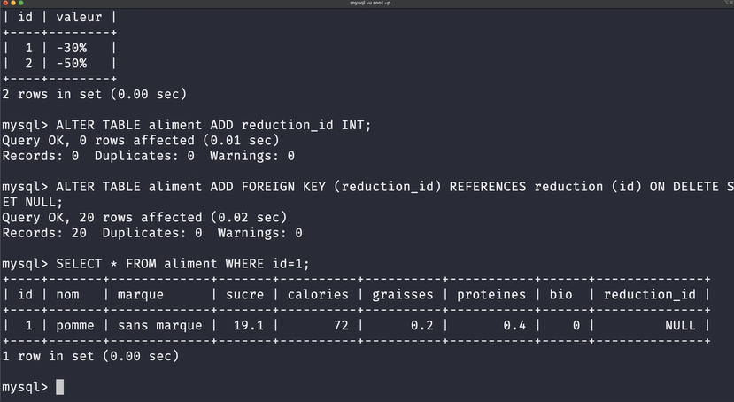

  - Relation plusieurs à plusieurs
Un lieu pouvant vendre plusieurs aliments, et ces mêmes aliments pouvant être vendus dans plusieurs lieux, vous allez devoir créer une relation plusieurs à plusieurs.

  - Alternative de MySql

Nous avons abordé dans ce cours le système de gestion de base de données MySQL, mais il n'existe pas que celui-ci! Les principaux concurrents à MySQL sont :
- SQLite
- PostgreSQL
- Microsoft SQL Server
- MariaDB

• MySQL est un membre de la grande famille SQL au côté de SQLite, MariaDB, phpMyAdmin et bien d'autres.
• Si vous avez de grosses difficultés au début, cela est parfaitement normal. Persévérez et vous verrez que votre courbe de progression est - presque - exponentielle.
• De bonnes pratiques en cas de blocages sont de bien lire les messages d'erreur, de vérifier la syntaxe, de google-iser votre erreur ou votre query, ou encore de décomposer votre requête.
• Pratiquez dès que possible, essayez d'approfondir vos connaissances, et si possible de façon ludique. C'est le travail à long terme qui paie le plus

